# **Structure du code**

Ce document présente l’arborescence du code de l’application IGMVSS. La figure1 présente l’arborescence complète de l’application

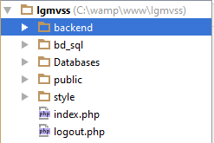

Figure 1: arborescence de igmvss

Le fichier « index» représente la page d’accueil de IGMVSS.

1. **Backend**

Le dossier  « backend » est le lieu de la configuration de IGMVSS, son arborescence est présentée à la figure 2

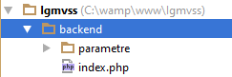

Figure 2: arborescence du backend

* 1. **Paramètre**

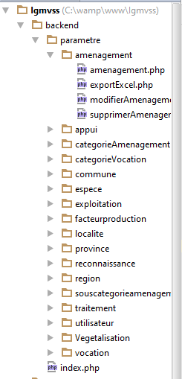

Figure 3: ARBORESCENCE DE paramètre

Le dossier « parametre » regroupe toute les fonctionnalités de configuration, ainsi chaque sous dossier de « parametre » est un sous menu de configuration et contient en moyenne trois (4) fichiers php.

Exemple pour le sous dossier « amenagement », il contient :

* Amenagement.php : c’est le fichier dans lequel se font le listage et l’ajout d’un nouvel aménagement.
* expertExcel : fichier de génération du fichier Excel
* ModifierAmenagement : fichier de modification
* supprimerAmenagement : fichier de suppression

Dans certains cas il existe un fichier nommé « traitement » c’est un fichier permettant de faire un traitement spécial ou un accès temporaire à la base de données.

1. **Databases**

Le dossier « databases» contient toutes les fonctions d’accès à la base données et les fonctions d’export Excel, son arborescence se présente comme suit :

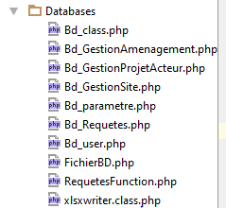

Figure 4: arborescence de databases

* 1. **Bd_class.php**

Ce fichier renferme toutes les fonctions de connexion à la base de données, les fonctions de lecture et insertion des données dans la base de données.

* 1. **Bd_GestionAmenagement.php**

Ce fichier contient les requêtes d’insertion, de modification et/ou de suppression agissant uniquement dans le groupe Gestion des aménagements. Les fichiers « Bd_GestionProjetActeur.php », « Bd_GestionSite.php », « Bd_Parametre.php », « Bd_Requetes.php », « Bd_user.php » ont la même structure que le fichier « Bd_GestionAmenagement.php ».

* 1. **FichierBD.php**

Ce fichier contient uniquement les fichiers entêtes enfin de ne pas omettre certains lors de l’import. Ainsi il suffira d’importer seulement le fichier nommé « FichierBD.php » pour que tous les fichiers le soit aussi.

* 1. **RequetesFunction.php**

Ce fichier intervient dans la zone des requêtes, c’est dans ce fichier que se fait le filtrage des paramètres des données à affichées que l’utilisateur a sélectionné.

* 1. **Xlsxwriter.php**

Ce fichier contient les fonctions utilisées pour les exports en format Excel.

1. **Public**

Le dossier « public » contient les fonctionnalités a proprement dit de IGMVSS accessible à tous les utilisateurs de IGMVSS. Il a l’arborescence suivante :

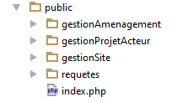

Figure 5: arborescence de public

Les sous dossiers ont les mêmes particularités que ceux du dossier « paramètre » dans le « Backend »

1. **Style**

Le dossier « style » contient les sous dossier css, js, fonts et les images dans lesquels on trouve les fichiers css, javascript et images utilisées dans IGMVSS. Voici son arborescence :

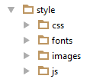

Figure 6: arborescence de style